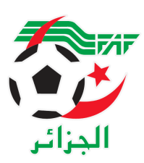
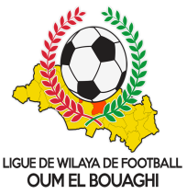
FEDERATION ALGERIENNE DE FOOTBALL
LIGUE DE WILAYA DE FOOTBALL D’OUM EL BOUAGHI

DESIGNATION ARBITRES
SENIORS WILAYA 05eme JOURNÉE
SAISON 2022-2023

JEUDI 22/12/2022
Lieux | Rencontres | Heures | ARBITRES
AIN M’LILA | USAM-NRBBC | 14H00 | DJOUAD / KHIAT / CHIBANE
AIN BEIDA | USMAB-JBJ | 14H00 | MESSAI / GHOUL / ZEROUAL

VENDREDI 23/12/2022
Lieux | Rencontres | Heures | ARBITRES
KSAR SBAHI | CSAKS-CAFAZ | 14H30 | MABROUK / BOUDEKHANE / RAMECHE
AIN FAKROUN | OAF-USB | 14H30 | MANSOURI / BOUGHRARA / ZOUAI
AIN M’LILA | CSRAM-ESSR | 14H30 | MAFEZ / AGGOUNE / MAANSER

SAMEDI 24/12/2022
Lieux | Rencontres | Heures | ARBITRES
BERRICHE | CRBB-ARBOH | 14H00 | FARHI / ROUINI / KAMLI
AIN M’LILA | CRBH-IRBM | 14H00 | BENABDELHALIM / AGHOUZLANE / BENSID

ARBAB : EXEMPT

SOUS TOUTES RESERVES

RAPPEL ( Article 21 )

Il est porté a votre connaissance que l’application de l’article 21 des règlements généraux de la FAF est obligatoire pour toutes rencontres officielles.
À cet effet les clubs qui reçoivent doivent obligatoirement s’assurer de la présence d’un médecin et d’une ambulance si l’absence du médecin ou de l’ambulance est constatée par l’arbitre celui-ci annule la rencontre et le club est sanctionne
par l’article 21 des R/G de la FAF.

CONSULTATION DU SITE INTERNET
Les clubs sont tenus de consulter le Site Internet de la ligue
http://www.lwfoeb.dz/
pour prendre connaissance des éventuelles modifications dans la programmation et changements des lieux de rencontres et/ou horaire.

